Taak 2 HSAI: [Studie van ontwerpprincipes van Norman en gebruik van metaforen](https://bb.uhasselt.be/webapps/assignment/uploadAssignment?content_id=_67782_1&course_id=_1315_1&assign_group_id=&mode=view)

**Ontwerpprincipes van Norman:**

**Visibility:** Paint slaagt er in om bijna al zijn functies voor te stellen als user interface elementen. Het enige wat ze niet hebben voorgesteld als user interface elementen zijn een paar functies die gaan over het aanpassen van de quick acces toolbar. Zo kan je bijvoorbeeld kiezen of je een bepaalde tool aan je quick acces toolbar als je rechts klikt op een tool. Je krijgt tevens de optie om de toolbar boven of onder de ribbon te tonen. Vervolgens is er in hetzelfde menu nog een optie om da ribbon te minimaliseren.

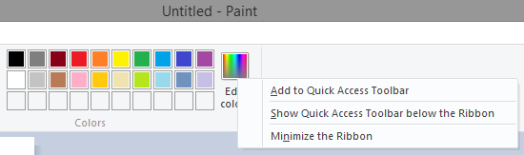

De laatste functies die niet wordt getoond is: Een teken tool gebruikt bij het rechtsklikken de secundaire kleur in plaats van de primaire kleur en wanneer men shift inhoudt bij de potlood tool tekent men altijd een rechte lijn.

**Affordance:** Zoals veel nieuwe iteraties van Microsoft software heeft de Paint van Windows 8 een Metro/Flat design. Metro/Flat ontwerpen zijn zeer mooi en ordelijk maar qua affordance scoren ze vrij slecht aangezien het “flat” gedeelte er voor zorgt dat er niet veel 3D effecten gebruikt worden. Dit zorgt er voor dat knoppen vaak niet duidelijk knoppen zijn. Bij Paint is dit ook het geval (blauwe kaders). Er zijn veel knoppen waarvan het niet duidelijk is dat ze knoppen zijn. Er zijn wel wat knoppen die een drop down menu hebben, deze knoppen hebben een pijltje naast hun wat wel suggereert dat het een drop down menu is (paarse kaders). Vervolgens zijn de kleur swatches omkaderd, dit geeft de indruk dat het knoppen zijn.

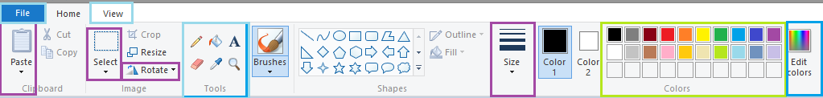

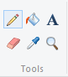Hoewel de knoppen niet echt op knoppen lijken heeft het design wel een “hover” effect om aan te tonen dat de knoppen effectief knoppen zijn.  
Dit geeft de knoppen toch een klein beetje meer affordance.

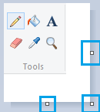Tot slot, de 3 puntjes rond het canvas geven weer dat je er iets mee kan doen, maar welke acties ze net representeren geven ze niet weer.

**Mappings:** Qua mapping zit Paint wel goed, de meeste iconen zijn vanzelfsprekend door de sterke analogie met reëel tekengerei. Voor iconen waar dit niet het geval is wordt er vaak een regeltje tekst voorzien die de gebruiker toch wel een algemeen concept van de actie weergeeft (bv het klembord heeft daaronder “Plakken” staan). Wanneer men iets wilt tekenen moet men de linkermuisknop inhouden en bewegen op het witte canvas, dit komt overeen met hoe men tekent in het echt. Het enige dat zo goed als geen mapping heeft zijn de witte vierkantjes rond het canvas, deze geven op geen enkele manier weer waar ze voor dienen.

**Feedback:** Bij acties die het canvas rechtstreeks aanpassen is er meteen feedback te zien op het canvas zelf (bv: Bij het tekenen van een lijn). Ook de knoppen zijn voorzien van feedback, de actieve knoppen hebben een verschillend ontwerp dan niet actieve knoppen. Knoppen hebben ook een verschillend ontwerp als men de muis er over houdt, dit geeft weer welke knop bij een klik wordt ingedrukt. Tot slot is er bij het aanpassen van kleur ook meteen te zien welke kleur geselecteerd is en welk effect je aanpassingen hebben. Paint doet het dus zeer goed qua feedback.

**Constraints:** Paint heeft verschillende constraints die aansluiten bij de metafoor. Zo kan men bv niet tekenen buiten het canvas. Een ander voorbeeld: Men kan niet meerdere tools tegelijk gebruiken, dit kan men (meestal) ook niet in het echt.  
  
Hiernaast zijn er nog enkele constraints aanwezig: Men kan niet eindeloos acties “ongedaan” maken, voor iets bij te snijden moet men eerst een selectie hebben gemaakt, en tot slot moet men eerst een vorm selecteren voordat men deze kan aanpassen.

**Metaforen:** Het brondomein van Paint is een ontwerptafel, hierop kan de ontwerper een blad/canvas leggen zodat hij hierop kan tekenen. Hiernaast heeft de ontwerper ook nog verschillend tekengerief liggen die hij kan gebruiken voor specifieke doeleinden.  
Het doeldomein is het grote deel van Paint zelf. De metafoor is dus is dus een ontwerptafel.

De verschillende iconen/functies in de applicatie komen overeen met teken instrumenten in het echte leven (bv: potlood tool, brush tool, gom tool, ..). Voor deze tools te gebruiken moet men de muis inhouden en bewegen wanneer men zich in het canvas bevindt, dit komt overeen met het potlood op het papier houden en je hand bewegen. Er zijn ook bepaalde acties die overeen komen met het echte leven, zoals het draaien van het canvas en het bijsnijden van de tekening.   
  
Hiernaast zijn er ook een aantal mismatches te vinden, zo kan men bijvoorbeeld alles uitgommen, in het echt kan men enkel potlood uitgommen maar in de applicatie kan je alles uitgommen. Men kan ook acties ongedaan maken, dit kan je in het echt niet doen. Je kan ook stukken tekening verplaatsen op het canvas, in het echt moet je stukken er uit knippen en dit geeft een ander effect. Men kan ook heel specifiek bepalen hoe dik de getekende lijn moet zijn en heel specifiek een kleur bepalen. Ten slotte kunnen we ook delen van de tekening kopiëren en ergens anders plakken waardoor we een exacte koppie van onze tekening hebben, wat in het echt nooit zou kunnen.

Deze mismatches zijn niet storend, integendeel ze zijn net heel handig voor een ontwerper.